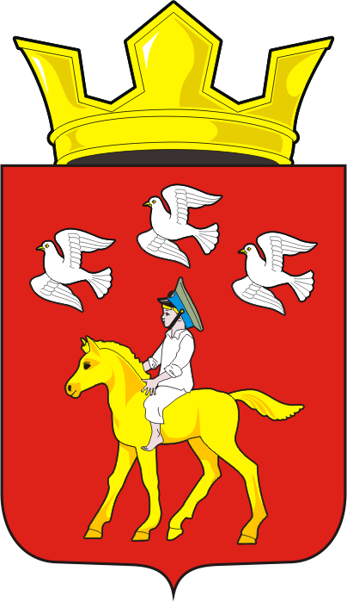

АДМИНИСТРАЦИЯ ЧЕРКАССКОГО СЕЛЬСОВЕТА САРАКТАШСКОГО РАЙОНА ОРЕНБУРГСКОЙ ОБЛАСТИ
________________П О С Т А Н О В Л Е Н И Е____________
19.12.2022 с. Черкассы № 138-п
Об утверждении Правил землепользования и застройки муниципального образования Черкасский сельсовет Саракташского района
Оренбургской области

В соответствии с пунктом 1 статьи 32 Градостроительного кодекса Российской Федерации, статьей 15.1 Закона Оренбургской области «О градостроительной деятельности на территории Оренбургской области» от 16.03.2007 года № 1037/233-IV-ОЗ, Уставом муниципального образования Черкасский сельсовет Саракташского района Оренбургской области, в целях организации территорий для обеспечения устойчивого развития и конкурентоспособного функционирования муниципального образования Черкасский сельсовет:
1. Утвердить Правила землепользования и застройки муниципального образования Черкасский сельсовет Саракташского района Оренбургской области согласно приложению к настоящему постановлению.
2. Правила землепользования и застройки муниципального образования Черкасский сельсовет Саракташского района Оренбургской области, утвержденные решением Совета депутатов Черкасского сельсовета Саракташского района Оренбургской области от 25.12.2019 г. № 197 «Об утверждении Правил землепользования и застройки муниципального образования Черкасский сельсовет Саракташского района Оренбургской области» не применяются к отношениям, возникшим со дня вступления настоящего постановления.
3. Контроль за исполнением постановления оставляю за собой.
4. Настоящее постановление вступает в силу после дня его обнародования и подлежит размещению на официальном сайте муниципального образования Черкасский сельсовет Саракташского района Оренбургской области.

Глава сельсовета Т.В. Кучугурова.

Разослано: администрации района, прокурору района, места для обнародования, на сайт, в дело.

